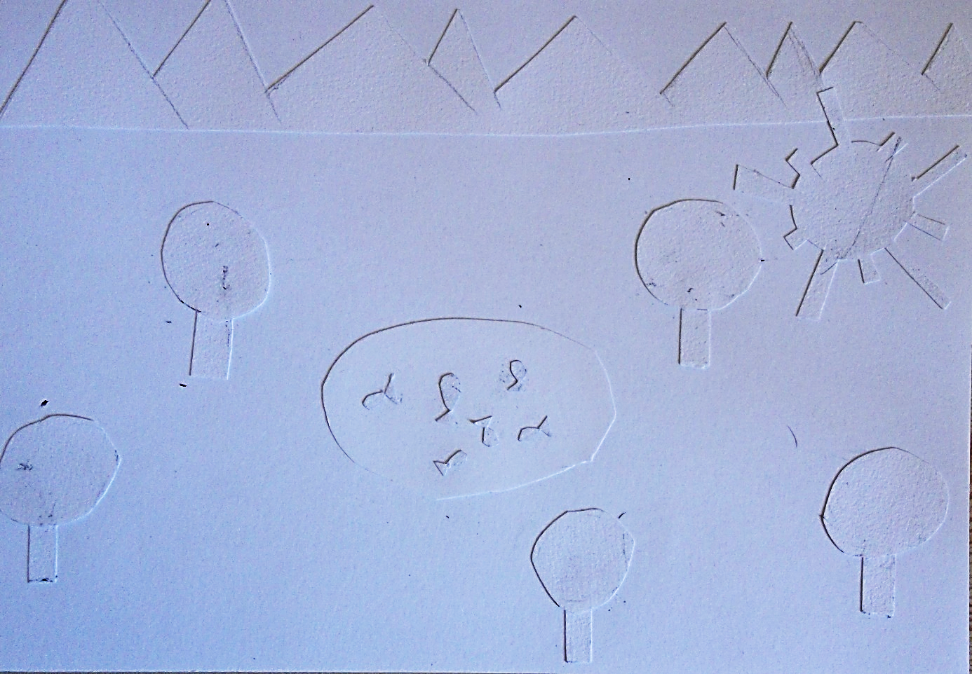
Montagne en fond

Soleil

Arbre
Autres éléments :Lac,poisson.

